Bilag 1 – Kravspecifikation

Indledning og formål

Københavns Kommune har de senere år erstattet mange defekte digitale variable tavler (herefter kaldet skoletavler), og anskaffet sig nye på udvalgte skolevejsstrækninger. Denne kravspecifikation redegør for den indretning og opbygning der ønskes.
Skoletavlerne skal kunne leveres som hardware til erstatning af eksisterende defekt hardware med genbrug af kabinet og mast eller skoletavlen som helhed med mast, som en komplet enhed, klar til montering/opsætning.
Skoletavlerne skal være opbygget efter LRU princippet hvor de enkelte komponenter skal kunne udskiftes.
Skoletavlen skal opfylde gældende lovgivning, bekendtgørelser og retningslinjer.
Elektrisk materiel skal, hvis det falder ind under et EU-direktiv, være CE-mærket i overensstemmelse med kravene for dette.

- Funktioner

- Skoletavlen skal via RSMP (se nedenfor) modtage og vise billeder.
- Skoletavlen skal via RSMP sende den aktuelle visning live til Københavns Kommunes til enhver tid aktuelle CTMS system (i skrivende stund MobiMaestro).
- Skoletavlerne skal have en standardvisning, hvor passerende bilers fart skal kunne vises (”Din Fart” funktion). Bilernes fart detekteres med radar.
- Skoletavlen kan – via indbygget radar i toppen af tavlens kabinet – tælle og kategorisere køretøjer. Der er stillet krav om en nøjagtighed på min. 95 % i 1. vognbane imod tavlens visning. Ved to-sporede veje tælles i begge retninger og ved firesporede veje tælles de to vejbaner i retning mod tavlens visning (dog er 1. vognbane definerende for nøjagtighedskrav for begge varianter).
- Alle skoletavler opsættes med pixeldetektering funktion.
- Alle skoletavler skal leveres med Københavns Kommune logo på bagsiden (dog skal der ved centermonterede tavler ikke påsættes logo).
- Der skal maksimalt gå 200 ms. fra hastighedsradaren trigger til display viser farten.
- Tavlen skal kunne konfigureres således, at den kan lave to målinger af bilistens hastighed og bilisten skal kunne nå se anden måling inden de passerer tavlen.
- Skoletavlens visning skal også kunne styres fra MobiMaestro (se yderligere beskrivelse af SXL i SAB (bilag 1a - SAB)
- Skoletavlen skal kunne meddele sin aktuelle visning til MobiMaestro via RSMP.
- Skoletavlen skal altid tælle biler og måle bilers hastigheder uanset visning og sende tællingerne og de gennemsnitlige hastigheder til MobiMaestro.
- Skoletavlen skal logge den aktuelle visning lokalt, således at man kan genfinde, hvad der er blevet vist på tavlen på et givent tidspunkt 2 år tilbage.
- Tavlernes skærm, sensor og andre services/funktioner skal softwaremæssigt opbygges modulært og opsættes i særskilte containere (fx Docker), som kan genstartes uafhængigt af hinanden.
- Tavlerne skal have et webserver brugerinterface, som ligger lokalt i enhederne, hvor de forskellige containere med services og funktioner (fx skærm, sensor, database og vedligehold) administreres.
- Tavlen skal kunne håndtere to type af visninger:
  - E91 Fartviser. Målinger af bilers fart vises direkte på tavlen, uden at MobiMaestro er involveret. Denne type visning aktiveres når man via RSMP vælger visning nummer 0.
  - Andet fx A22 og UA22 Skoletavle. Indholdet er statisk og sættes fra MobiMaestro via RSMP som et bitmap. Dvs. at en vilkårlig visning kan anvendes. Denne type visning aktiveres når man via RMSP vælger en visning anden end nummer 0.
- Modem skal have mulighed for at aktivere SMS-funktioner fx til aktivering af wi-fi hotspot, genstart af modem, ping af IP m.m.

- Ved genbrug af mast og kabinet
Kabinetterne på de eksisterende skoletavler til er B: 950 x H: 1280 x D 250 mm. Ved genbrug af eksisterende kabinet, skal leverandøren levere en indsatsplade med hardware og LED paneler, som kan monteres i kabinettet med 6 bolte, 3 i toppen med 300 mm afstand imellem hver og tilsvarende 3 i bunden 1170 mm. fra de 3 bolte i toppen. Indsatspladen inklusivt hardware og LED paneler må ikke overskride 800 mm. i bredden og 155 mm. i dybden.
Placering af hhv. tælleradar og hastighedsradar er i udgangspunktet som angivet nedenfor, men kan afviges efter aftale med Københavns Kommune, såfremt der opstår behov herfor.
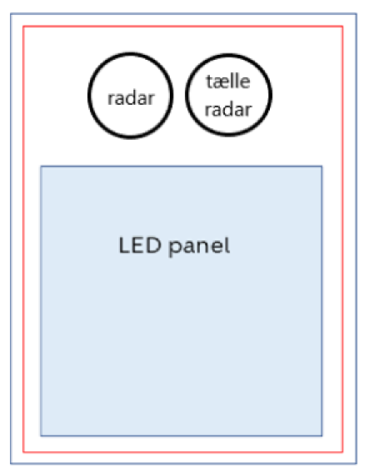
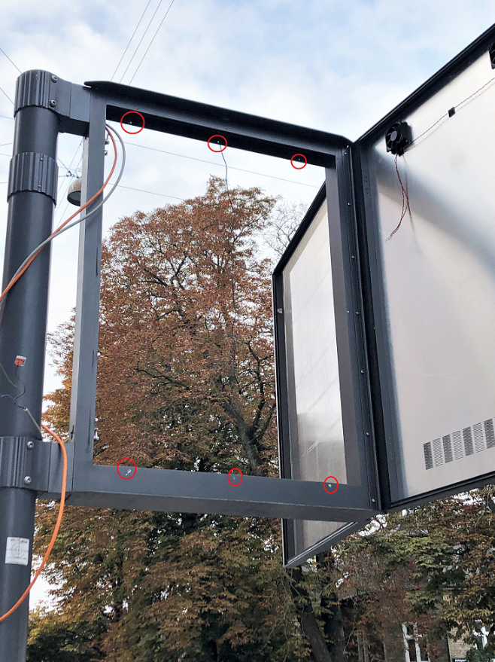

Kommunen har allerede udskiftet et mindre antal indsatsplader på eksisterende skoletavler. Heri er indsat et kvadratisk LED panel, en tælleradar og en hastighedsradar bag ved den eksisterende gennemsigtige polykarbonat plade (polykarbonat angivet i rød på ovenstående skitse). Tidligere modtog VMS-tavlerne hastighedsinput via en induktionsspole fræset i asfalten, og derfor var der plads i tavlen til et større LED-panel. Løsningen med induktionsspole er udfaset og der ønskes hastighedsmåling og tælling med radar i tavlen (hastighedsradar og tælleradar kan være placeret på begge sider afhængig af de konkrete forhold).
Leverandøren skal forberede indsatspladen, køre ud til lokationerne for tavlerne, afmontere den eksisterende indsatsplade i de eksisterende skoletavler og montere og tilslutte den nye indsatsplade.

- Krav til hardware

- Skærmen skal være 64 x 80 pixel P12 L3 LED boards skal overholde lyskrav i EN12966.
- LTE modem 4G/5G der er i stand til at kommunikere på Københavns Kommunes lukkede APN netværk.
- Mastercontroller skal kunne køre RSMP
- LED panelerne skal styres af en player som skal kunne fjernuploade sit indhold, via RSMP.
- Radar med interface til controller med mulighed for at konfigurere hastighedstriggers og radar parametre remote.
- Radar skal kunne vinkles i retning mod vejbane (montering på ”gimble” beslag eller lign.)
- Overspændingsbeskyttelse
- Fejlstrømbryder (RCCB)

- Ved opsætning af ny mast og kabinet (ny skoletavle)

- Samme hardware krav og funktioner som ovenstående.
- Kabinettet til nye tavler skal være maks. B: 950 x H: 1280 x D 250 mm. Kabinetter til nyetablerede tavler må gerne være mindre, men skal stadig have P12 med 64 x 80 pixels. Dimensionerne skal desuden være de samme i hele aftaleperioden, medmindre andet accepteres af TMF Trafikenhed.
- Kabinettet skal have IP klasse 65
- Kabinettet skal udføres i søvandsbestandigt aluminium.
- Kabinettets bund skal være minimum 2600 mm over jorden.
- Kabinettet skal være oplukkeligt med nøgle og det skal være muligt at tilgå alle komponenter for én person uden at nedtage eller adskille tavlen yderligere.
- Skærmbeskyttelsen skal være UV resistent polykarbonat mellem 8 og 10 mm, anti-graffitibehandlet. Den skal alene være fastgjort med skruer, så den uden videre kan afmonteres ved en evt. udskiftning. Polykarbonet plade monteres med anti-graffiti folie, der ikke må krakelere, når den udsættes for UV.
- Leveres i farven grå RAL 7024
- Alle malbare overflader skal være anti-sticker og anti-graffiti behandlet.
- Anti-sticker og anti-graffiti belægningen skal være af permanent type med en holdbarhed på min. 10 år uden at det efterbehandles. I denne periode skal materiellet kunne tåle afrensning gentagne gange om året. Dette skal dokumenteres ved levering af skoletavlen.
- Master skal være af galvaniseret stål (stadig RAL7024) og skal leveres med montagelem, som er skåret ud af masten. Montagelem skal vende væk fra vejareal ved montering.
- Master skal monteres i lod og med min 400 mm til yderkant af fortov til cykelsti eller 600 mm til yderkant af fortov til vejbane
- Master kan være runde eller firkantede og skal leve op til gældende krav for statik, vindlast mv. Master må ikke være eftergivelige.
- Leveres opsat på angivet placering i marken. TMF har forinden sørget for mulighed for el-tilslutning

- Kabler
Alle kabler skal være blyfrie.
Der anvendes kabler med skærm og svær kappe som standard.
Der må ikke anvendes coaxialkabler.

- Mobilnetværk
Udstyret skal understøtte kommunikation via 4G og 5G mobilnetværk.

- OS
OS skal være en variant af Linux.

